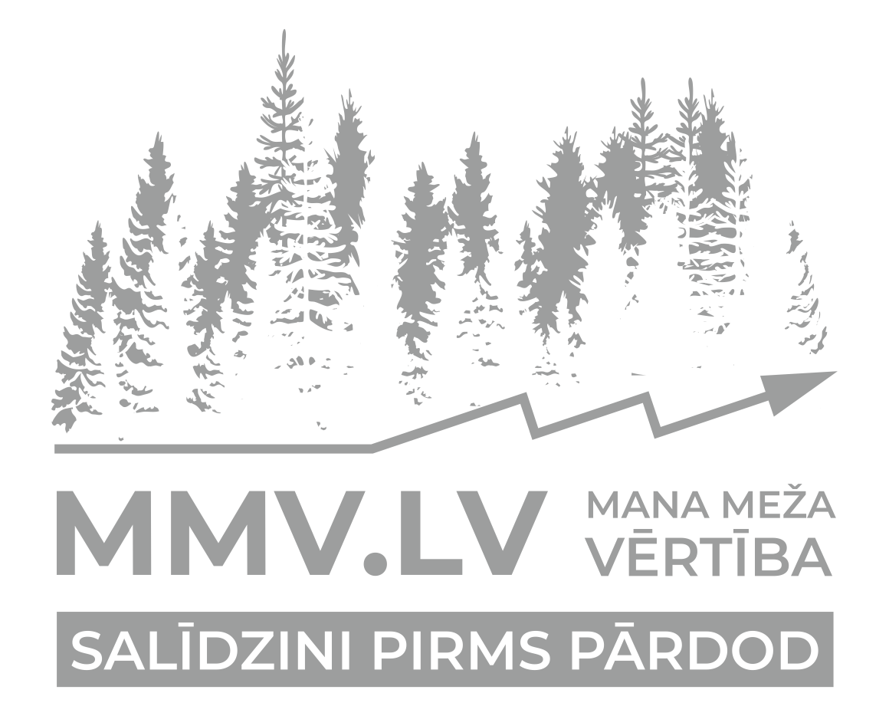
Valsts meža dienestam

Iesniegums meža inventarizācijas datu saņemšanai

Īpašnieks (īpašnieki) vai tiesiskais valdītājs (tiesiskie valdītāji):

Vārds, uzvārds / Juridiskās personas nosaukums | Personas kods / Reģistrācijas Nr. | Dzīvesvieta / Adrese | Telefons

Nr. | Īpašuma nosaukums | Kadastra Nr. | Administratīvā teritorija
1.
2.
3.
4.
5.

Lūdzu izsniegt meža īpašuma meža inventarizācijas datus:

Aktualizēto nogabalu raksturojošo rādītāju izdruku (pdf formāts)

Teksta datus (dbf formāts)

Telpiskos datus (shp formāts)

Meža zemju plānu (pdf formāts)

Dokumentus vēlos saņemt:
Piekritīgajā mežniecībā:
Pa pastu (norādīt adresi): |  |  | e-pastā  (norādīt e-pastu):

Pievienotie dokumenti:

Datums | Iesniedzēja paraksts | Paraksta atšifrējums

